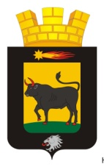

ДУМА
НЫРОБСКОГО
ГОРОДСКОГО ПОСЕЛЕНИЯ

Р Е Ш Е Н И Е

18.12.2018 г. № 59

О передаче полномочий по предоставлению услуги по развитию физической культуры и спорта Ныробского городского поселения

Руководствуясь Федеральным Законом от 06 октября 2003 года № 131-ФЗ «Об общих принципах организации местного самоуправления в Российской Федерации», Уставом Ныробского городского поселения, на основании протокола заседания Думы Ныробского городского поселения, Дума Ныробского городского поселения РЕШАЕТ:

- Передать полномочия по предоставлению услуги по развитию физической культуры и спорта Ныробского городского поселения Чердынскому муниципальному району за счет межбюджетных трансфертов, предоставляемых в бюджет Чердынского муниципального района сроком с 01.01.2019г. до 31.12.2019 года в сумме 441316,00 рублей.
- Данное решение подлежит обнародованию и вступает в силу с 01 января 2019 года.
- Контроль над исполнением данного решения возложить на бюджетную комиссию.

Председатель Думы
Ныробского городского поселения В.В.Меньшикова

ВРИО Главы Ныробского городского поселения В.А.Ермак

